Boyer
Maxence

TP1 Configuration Infra. Réseau à l’aide d’Ansible

Avant de commencer ce TP, on va faire un push de notre projet où on s'en est arrêté soit à la fin du TD.

Pour ce faire, on va dans notre VM ansible et on tappe ces commandes
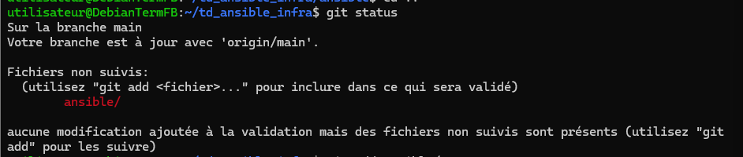
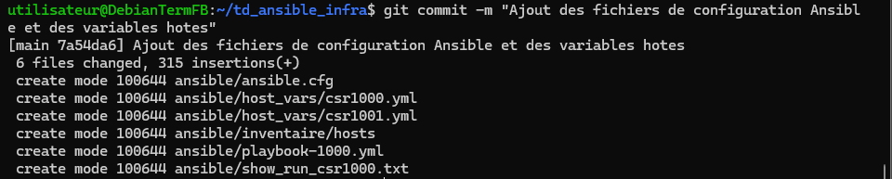
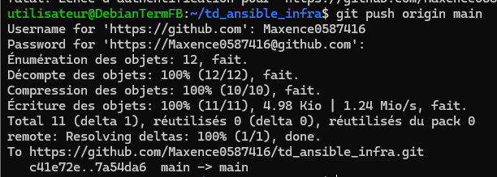

On vérifie
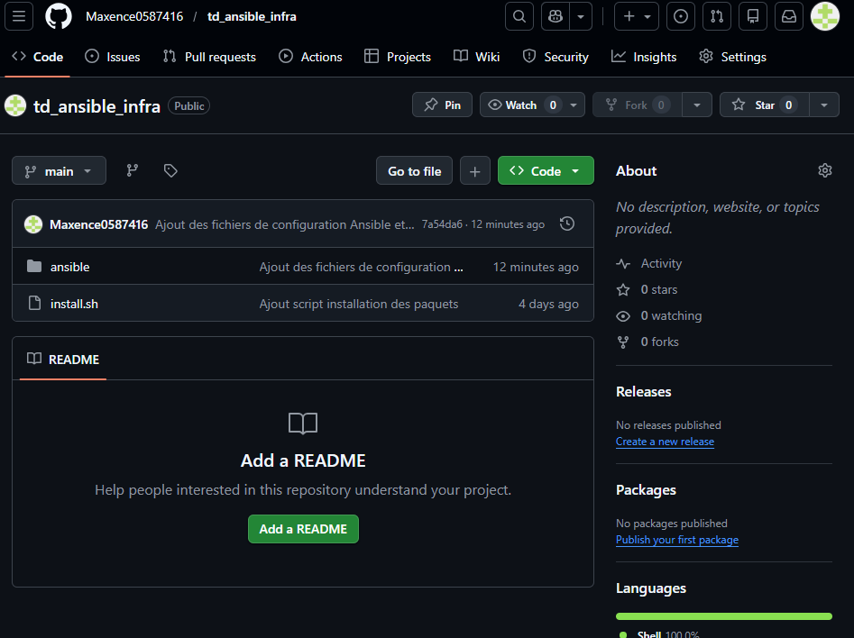

1 Configuration du routeur (playbook)

1.1 Configuration des interfaces
https://docs.ansible.com/projects/ansible/latest/collections/cisco/ios/ios_interfaces_module.html#ansible-collections-cisco-ios-ios-interfaces-module

On installe remote ssh sur visual studio code:
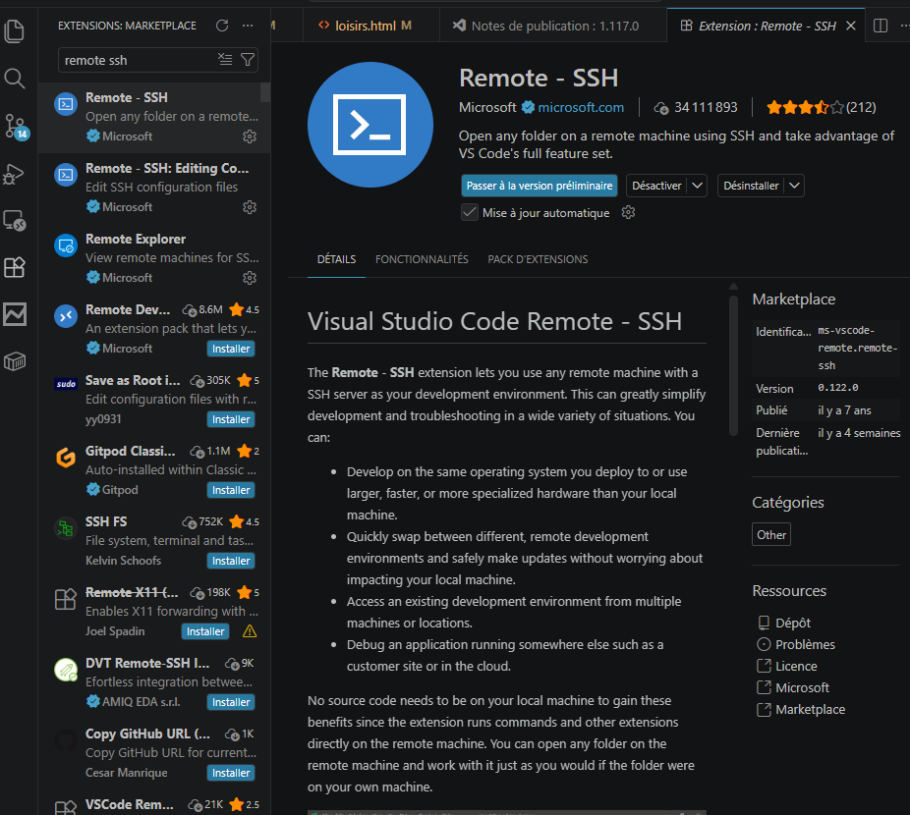
Puis contrôl + shift + P
On tape Remote-SSH: Connect to Host
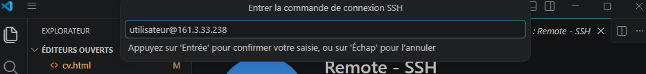
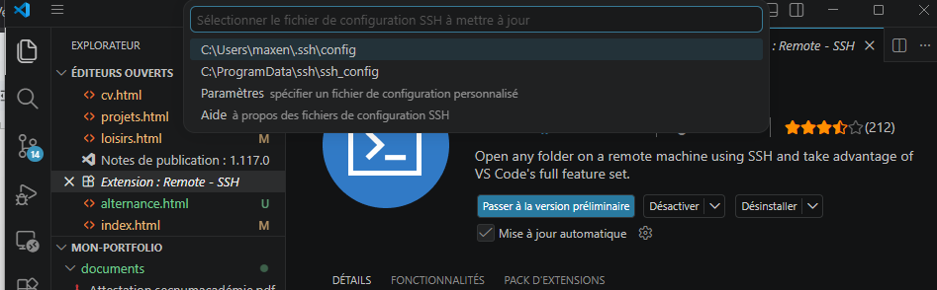
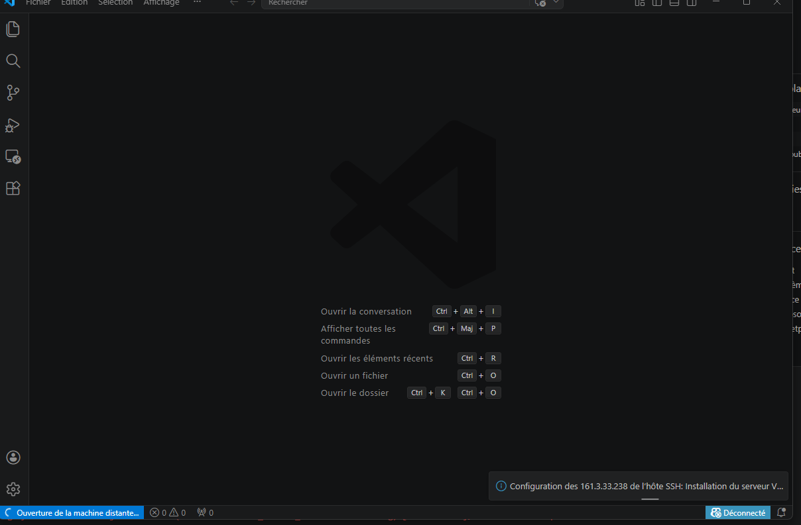

On crée un nouveau fichier playbook_configurecsr.yml dans utilisateur@DebianTermFB:~/td_ansible_infra/ansible$
---
- name: Configuration des interfaces du routeur CSR1000
hosts: csr1000
gather_facts: no

tasks:
- name: Configuration des adresses IP L3
cisco.ios.ios_l3_interfaces:
config:
- name: GigabitEthernet2
ipv4:
- address: 192.168.2.1/24
- name: GigabitEthernet3
ipv4:
- address: 192.168.3.1/24
- name: GigabitEthernet4
ipv4:
- address: 192.168.4.1/24
state: merged

- name: Configuration DHCP sur GigabitEthernet1
cisco.ios.ios_config:
lines:
- ip address dhcp
parents: interface GigabitEthernet1

- name: Activation et description des interfaces
cisco.ios.ios_interfaces:
config:
- name: GigabitEthernet1
description: Lien WAN DHCP
enabled: true
- name: GigabitEthernet2
description: LAN Entreprise
enabled: true
- name: GigabitEthernet3
description: LAN DMZ
enabled: true
- name: GigabitEthernet4
description: LAN ADMIN
enabled: true
state: merged

voici le résultat:
ansible-playbook playbook_configurecsr.yml

TASK [Configuration des adresses IP L3] ****************************************************************************************************************************************
[WARNING]: ansible-pylibssh not installed, falling back to paramiko
changed: [csr1000]

TASK [Configuration DHCP sur GigabitEthernet1] *********************************************************************************************************************************
ok: [csr1000]

TASK [Activation et description des interfaces] ********************************************************************************************************************************
changed: [csr1000]

PLAY RECAP *********************************************************************************************************************************************************************
csr1000 : ok=3 changed=2 unreachable=0 failed=0 skipped=0 rescued=0 ignored=0

On vérifie:
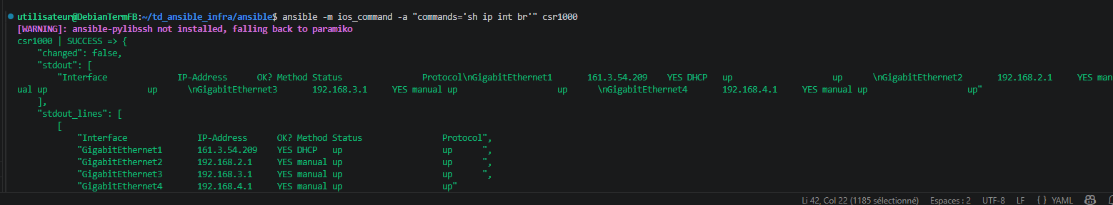

Puis on fait un git:
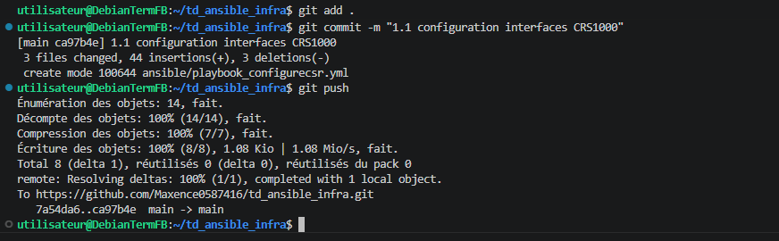

1.2 Serveur DHCP

On modifie le fichier playbook_configurecsr.yml
---
- name: Configuration des interfaces du routeur CSR1000
hosts: csr1000
gather_facts: no

tasks:
- name: Configuration des adresses IP L3
cisco.ios.ios_l3_interfaces:
config:
- name: GigabitEthernet2
ipv4:
- address: 192.168.2.1/24
- name: GigabitEthernet3
ipv4:
- address: 192.168.3.1/24
- name: GigabitEthernet4
ipv4:
- address: 192.168.4.1/24
state: merged

- name: Configuration DHCP sur GigabitEthernet1
cisco.ios.ios_config:
lines:
- ip address dhcp
parents: interface GigabitEthernet1

- name: Activation et description des interfaces
cisco.ios.ios_interfaces:
config:
- name: GigabitEthernet1
description: Lien WAN DHCP
enabled: true
- name: GigabitEthernet2
description: LAN Entreprise
enabled: true
- name: GigabitEthernet3
description: LAN DMZ
enabled: true
- name: GigabitEthernet4
description: LAN ADMIN
enabled: true
state: merged

# On rajoute ces lignes pour le DHCP

- name: Suppression pool DHCP existant
cisco.ios.ios_config:
lines:
- no ip dhcp pool LAN_ENTREPRISE

- name: Configuration serveur DHCP
cisco.ios.ios_config:
lines:
- network 192.168.2.0 255.255.255.0
- default-router 192.168.2.1
- dns-server 8.8.8.8
parents: ip dhcp pool LAN_ENTREPRISE

Puis on vérifie:
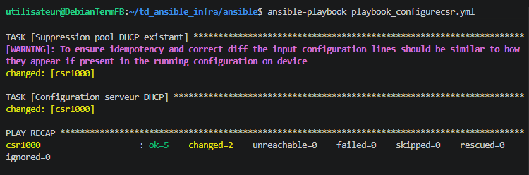

Puis on fait un git:
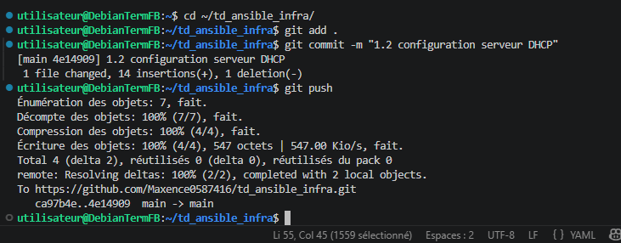

Le ping pour www.google.fr ne fonctionne pas.

1.3 Configuration du PAT dynamique

On ajoute en fin de fichier playbook_configurecsr.yml, ces lignes:

- name: ip nat outside sur GigabitEthernet1
cisco.ios.ios_config:
lines:
- ip nat outside
parents: interface GigabitEthernet1

- name: ip nat inside sur interfaces LAN
cisco.ios.ios_config:
lines:
- ip nat inside
parents: "interface {{ item }}"
loop:
- GigabitEthernet2
- GigabitEthernet3
- GigabitEthernet4

- name: ACL pour NAT dynamique
cisco.ios.ios_config:
lines:
- access-list 1 permit 192.168.0.0 0.0.255.255

- name: Activation NAT dynamique
cisco.ios.ios_config:
lines:
- ip nat inside source list 1 interface GigabitEthernet1 overload

On vérifie:
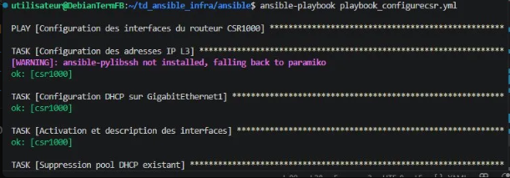
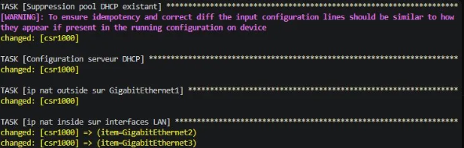
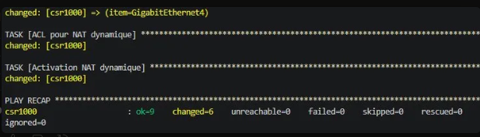
On l’enregistre sur github:
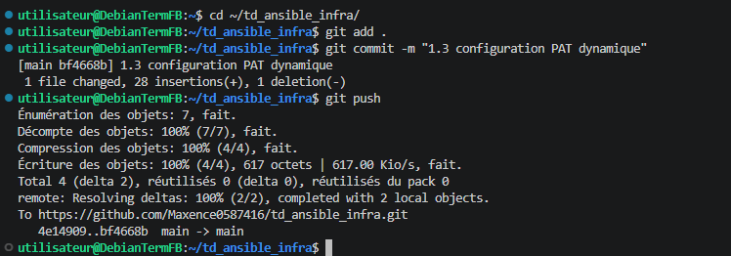

On vérifie que le ping fonctionne bien:
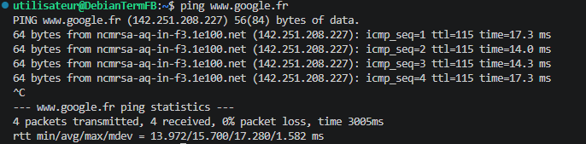

1.4 Configuration du PAT par port

On ajoute ces lignes à la fin du fichier playbook_configurecsr.yml :
- name: PAT port 80 vers serveur web 192.168.3.2
cisco.ios.ios_config:
lines:
- ip nat inside source static tcp 192.168.3.2 80 interface GigabitEthernet1 80

- name: PAT port 2222 vers serveur SSH 192.168.4.2
cisco.ios.ios_config:
lines:
- ip nat inside source static tcp 192.168.4.2 22 interface GigabitEthernet1 2222

On vérifie:
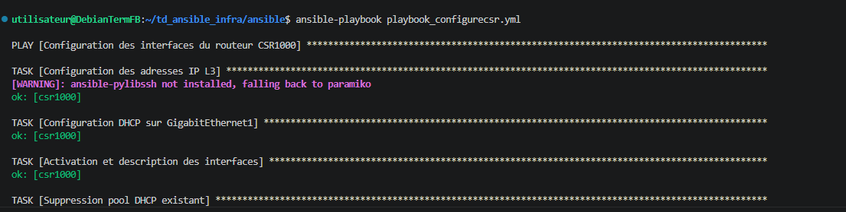
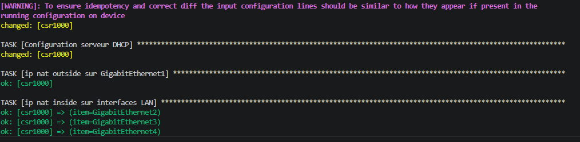
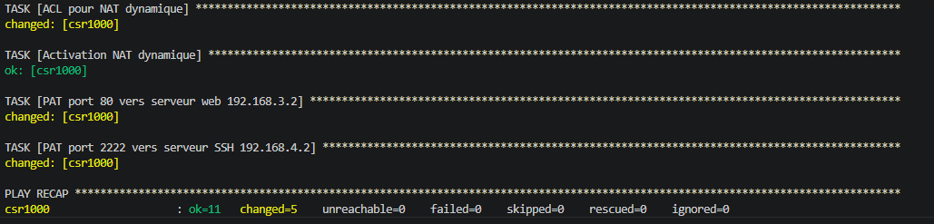

On sauvegarde:
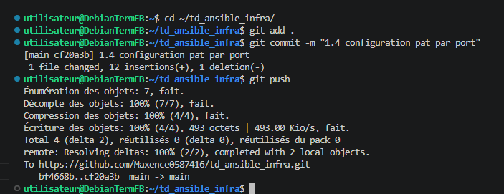

2 Serveur Web

2.1 Mise en place des serveurs

On crée une machine virtuelle VM Debian Term:
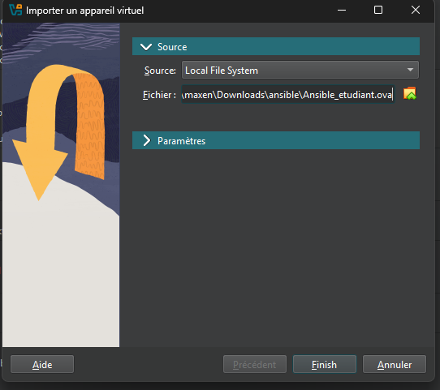

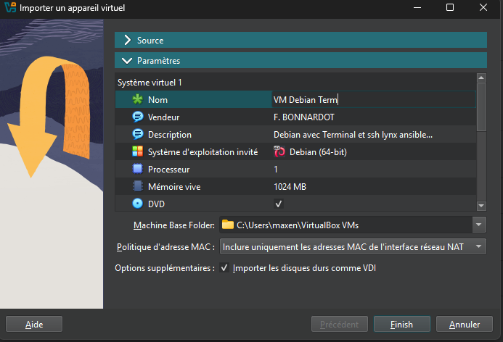

On change l’adresse IP de la machine:
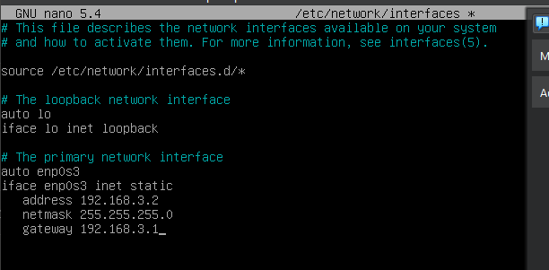
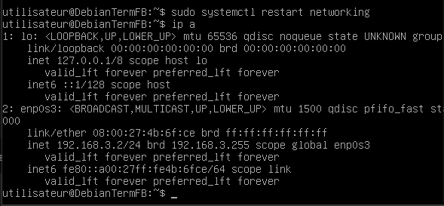

On place la VM ANSIBLE dans le LAN ADMIN:
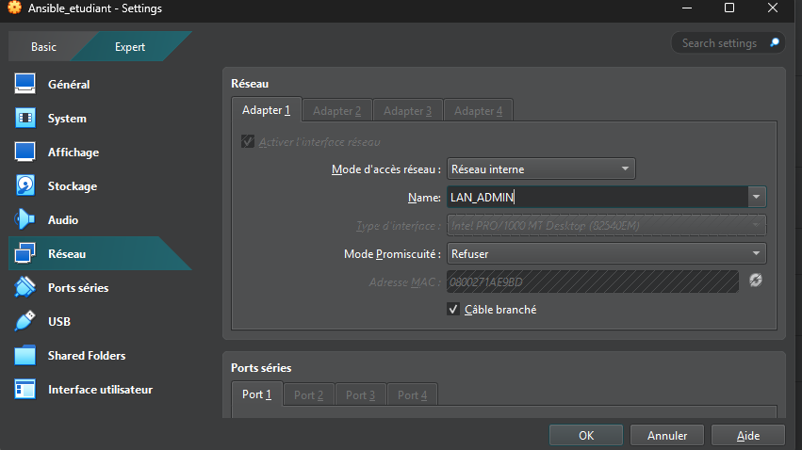

On change et on met une adresse IP statique:
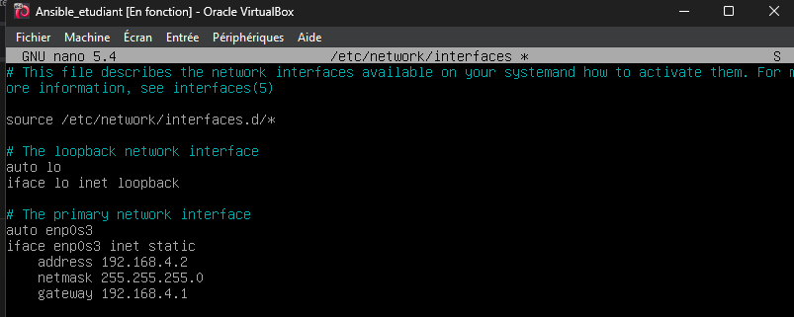

On regarde si on arrive à pinguer les machines entre elles:
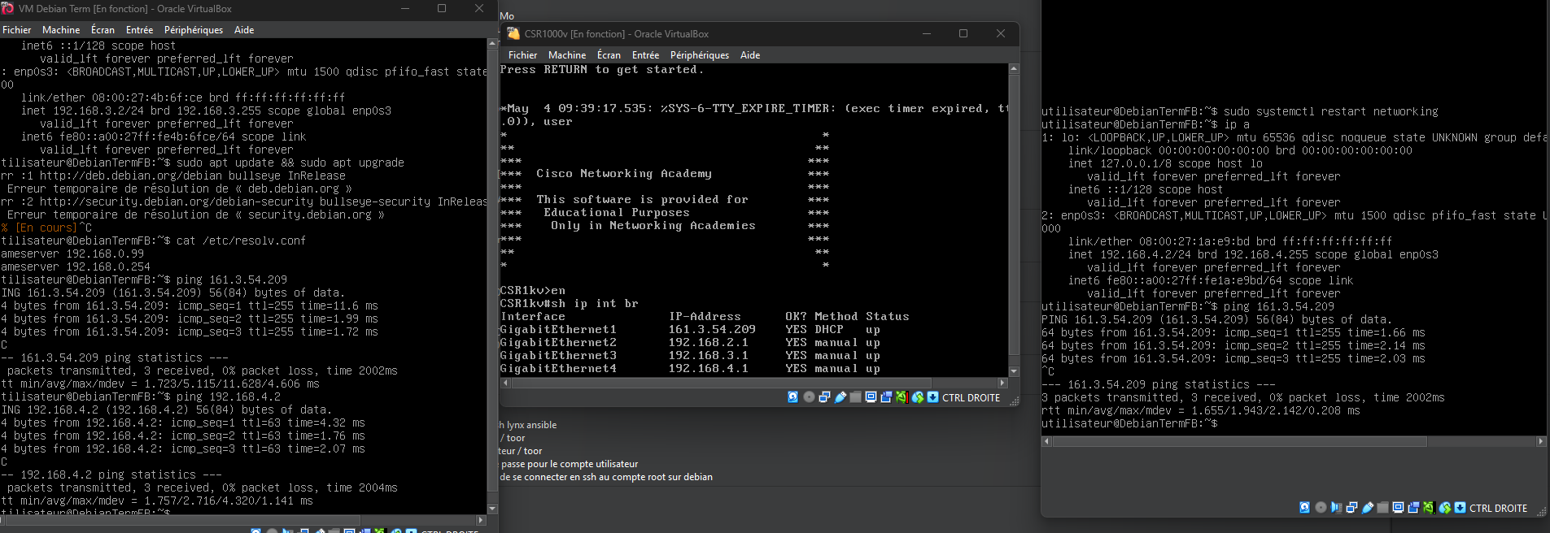

On se connecte au ssh:
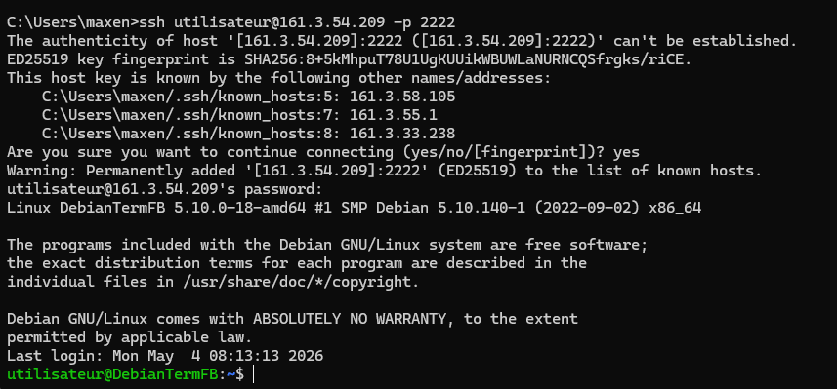
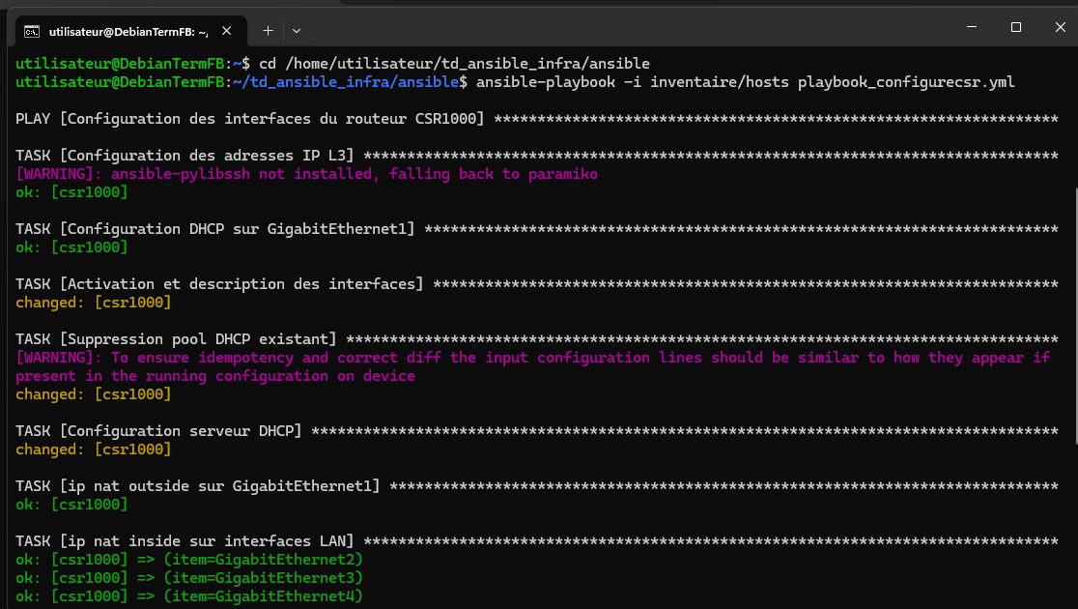
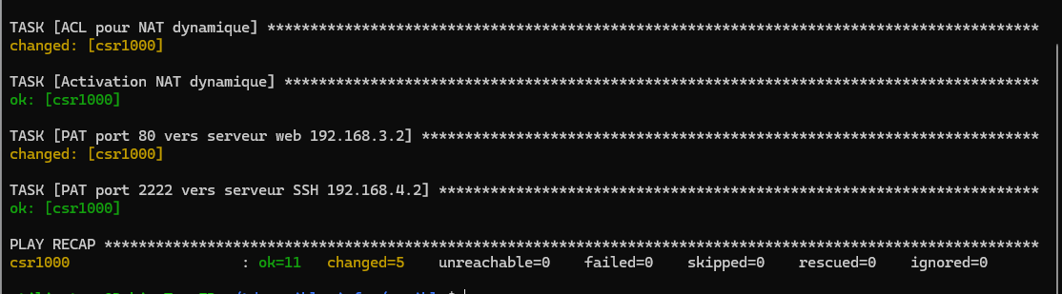

2.2 Inventaire et variable d’hôte
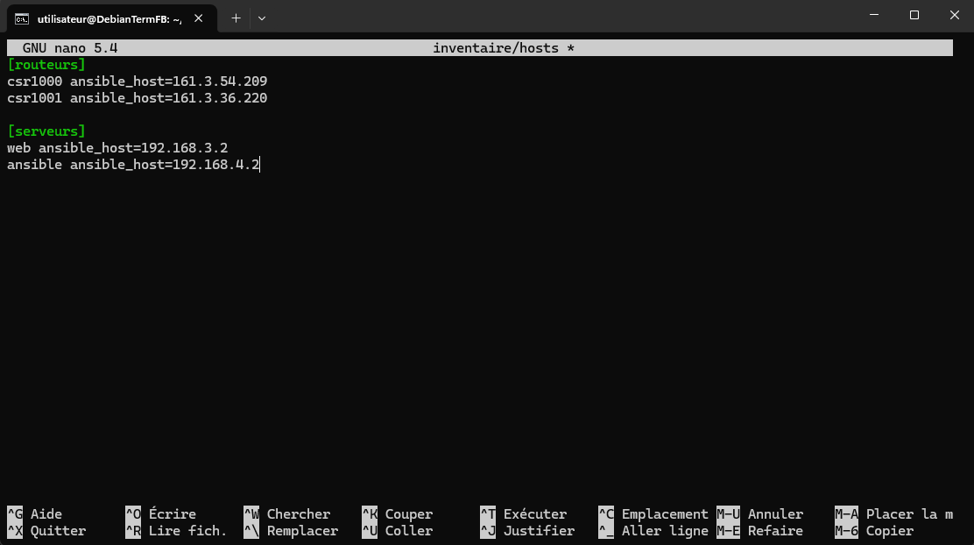
On crée un nouveau fichier:
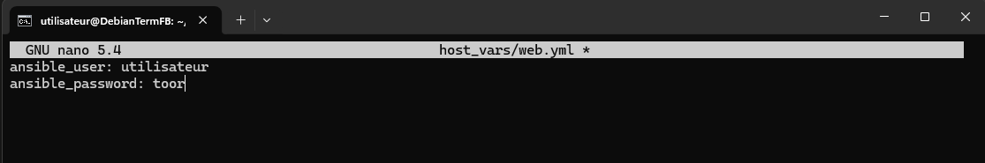

et ensuite, on crée un autre fichier:
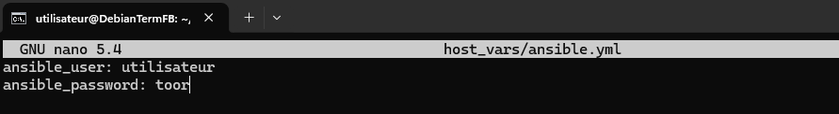

Ca ne fonctionne pas, on passe par une autre solution avec une clé ssh:
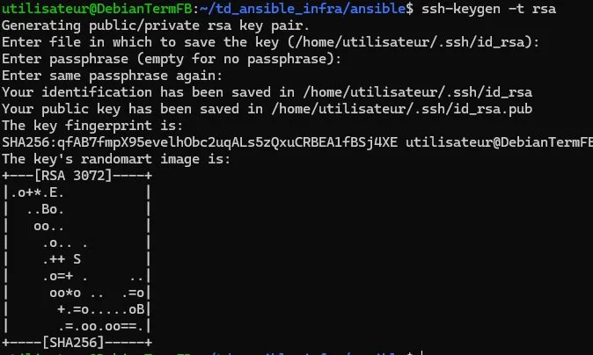
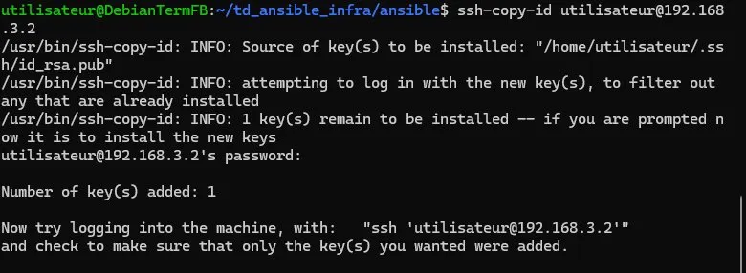
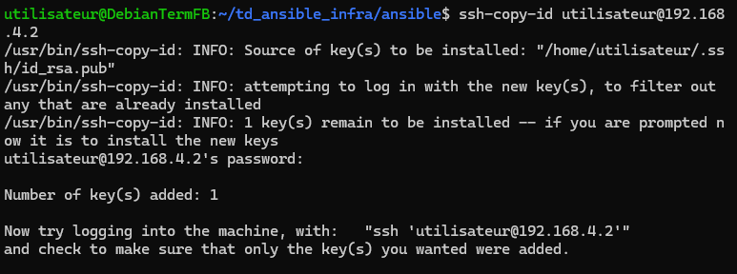
On réécrit les fichiers:
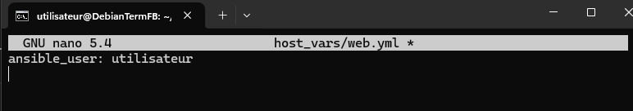
On fait pareil pour nano host_vars/ansible.yml
On test:
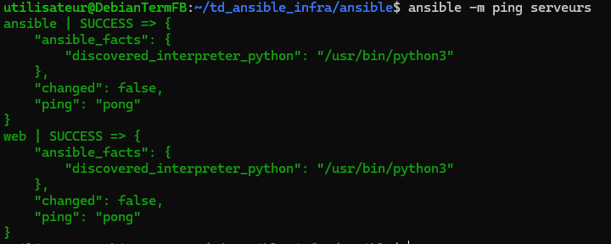

2.3 Acte associé au serveur web
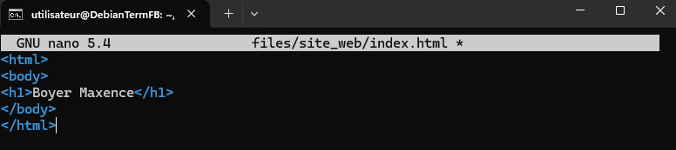
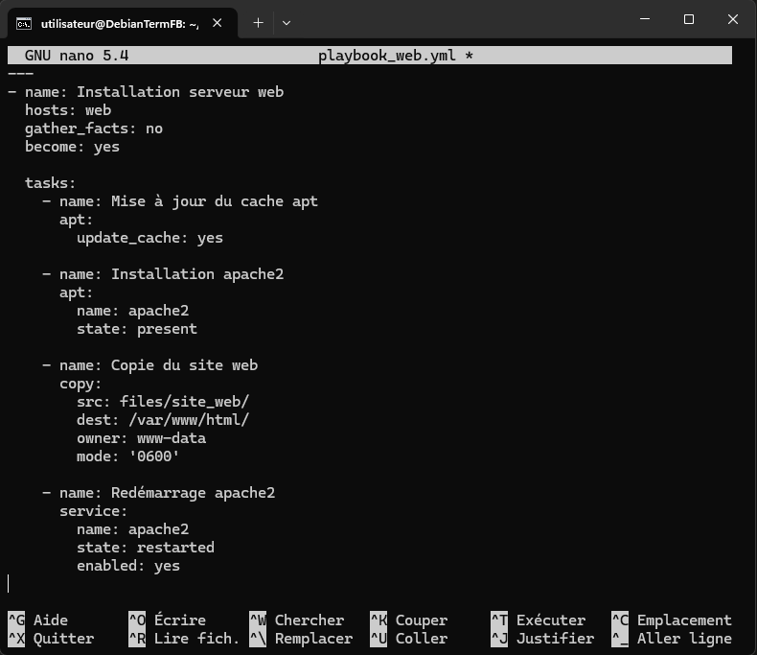
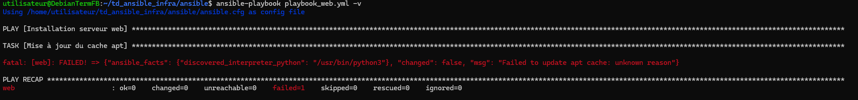
On modifie le resolv.conf pour communiquer avec internet
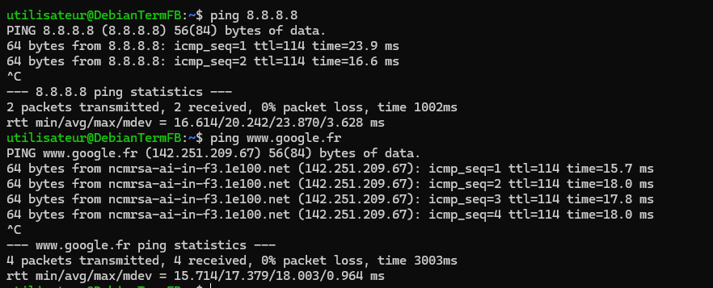
On retape la commande:
